《上下结构（二）写宇字》学程拓展
一、观察结构画一画
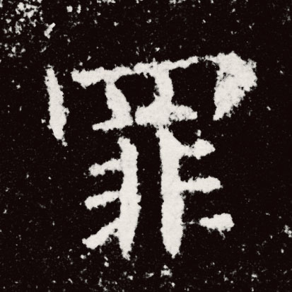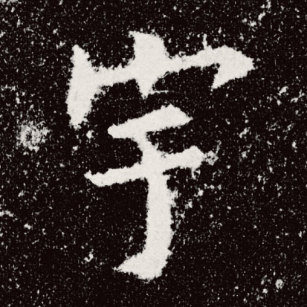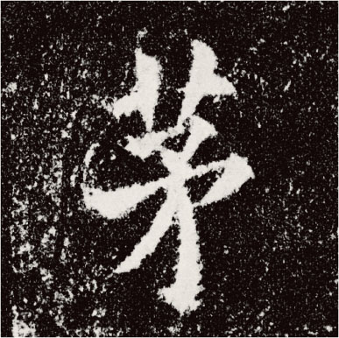
小提示：请你观察以上三个上下结构的字，画一画它们的结构特征。
二、软笔书写我能行

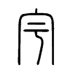 篆书 楷书
小提示：
- 观察比较“宇”字篆书和楷书的写法在用笔上有什么不同？
2.分别体验一下篆书和楷书的“宇”字写法吧。

